ТЕХНИЧЕСКОЕ ЗАДАНИЕ³

на предоставление услуги
«Изготовление технологической оснастки для размещения устройства загрузки листов ДСП на распиловочный центр»

1. Общие положения

  - Полное и сокращенное наименование Заказчика – Информация скрыта.

  - Конечная цель получения услуги – Оптимизация процесса загрузки листов ДСП на распиловочный центр

  - Объект, на который направлено предоставление услуги. – Информация скрыта.
2. Требования, предъявляемые к Исполнителю
В данном разделе указываются:

  - Перечень основных мероприятий в рамках предоставления услуги:
- изготовление технической оснастки для размещения устройства загрузки листов ДСП на распиловочный центр.

  - Требования к характеристикам результата предоставления услуги:
- изготовить технологическую оснастку для размещения загрузочного оборудования в виде конструкции, обеспечивающей возможность передвижения загрузочного оборудования по заданным векторам, а также равномерно распределяющая его вес по всей своей поверхности.
Размеры оснастки – длина 17 метров.
Масса – 2 тонны.

3. Предоставляемые Исполнителю Заказчиком документы и материалы
В данном разделе указывается перечень документов и материалов, которые Заказчик может предоставить Исполнителю для достижения качественного результата услуги.
- Технологическая документация на изготавливаемую оснастку, оригиналы чертежей с указанными размерами и допусками Заказчик передает Исполнителю после подписания договора.
- 3D модель оснастки.

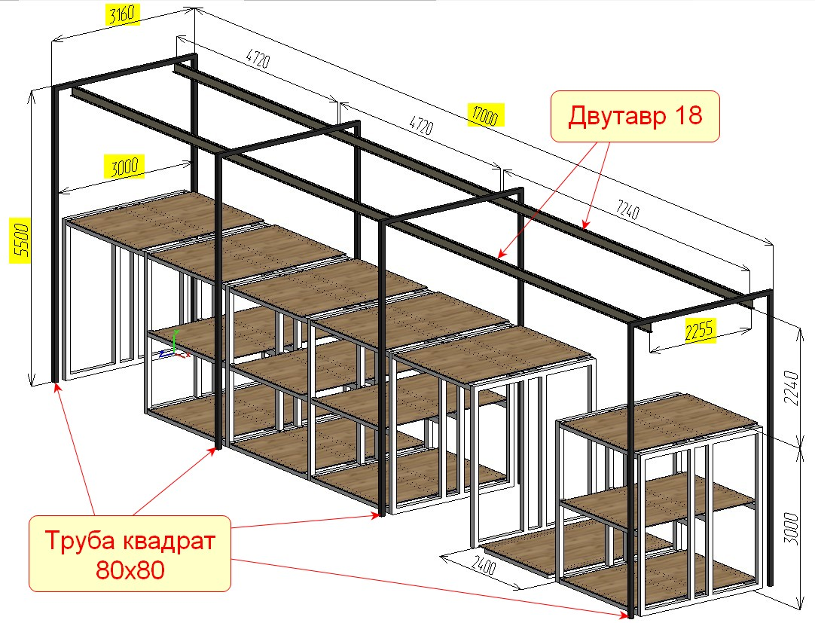

4. Состав и содержание мероприятий

№п/п | Наименование мероприятия | Период выполнения (указывается количество календарных дней с даты подписания Договора) | Форма результата
1 | Изготовление технологической оснастки для размещения устройства загрузки листов ДСП на распиловочный центр | 50 | Изготовленная оснастка, акт выполненных работ

³ Настоящее Техническое задание может корректироваться по договоренности с Исполнителем (в том числе в части оформления), при этом скорректированные характеристики результата предоставления услуги должны быть не хуже характеристик, указанных в пункте 2.2 исходного Технического задания, а срок завершения исполнения услуги должен быть не позднее срока выполнения последнего мероприятия, указанного в разделе 4 исходного Технического задания

5. Требования к результатам работ

- Конечным результатом предоставления услуги является изготовленная работоспособная техническая оснастка, соответствующая чертежам на изделие.

- По окончании выполнения мероприятий, связанных с предоставлением услуги Исполнитель передает Заказчику изготовленную технологическую оснастку, а также акт выполненных работ в 3-х экземплярах

